学如弓弩 石可破也 才如箭镞 丹可磨也——我校108名教师参加2018年9月校本培训

2018-09-11 15:41:18

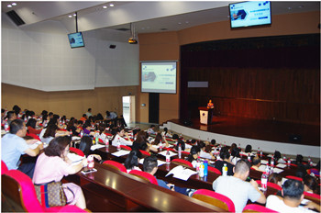

为学习现代学徒制人才培养模式在国际化企业与国内中等职业院校合作中的实践经验，紧密结合专业特色，提升教师职业素养与建筑设计鉴赏能力，丰富教育教学思路。我校108名教师于9月5日至6日参加了由学校与上海市闵行职业教育集团（联盟）组织承办的校本培训。

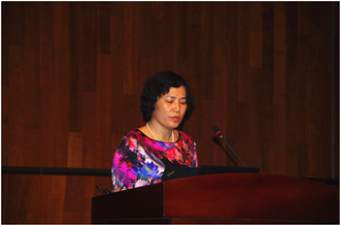

开班仪式上，杨秀方校长作动员报告，全面介绍“现代学徒制模式在国际企业的实践”与“贝聿铭‘人与自然和谐相处’建筑设计思想学习”两大培训主题的课程安排，并简要介绍了“教师创新思维工作坊体验式学习”、“教师艺术修养”与“教师师德师风”等一系列校本培训主题的出发点与要求。

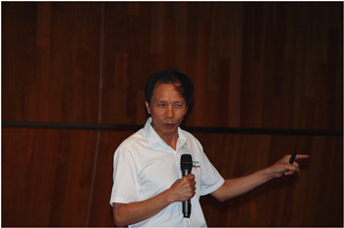

培训在专题讲座中拉开帷幕，“舍弗勒”集团与苏州健雄学校双元制培训中心负责人张振中经理详细讲述了《双元培训模式下的企业流程》，讲座主要探讨了推进校企深度合作的人才培养方式，培训教师听得入神，并紧密结合学校实际积极提问。教师们参观了“舍弗勒”集团与健雄职业技术学院合办的学生实训实操基地，现场感受职业技术教育与产业相结合对课程体系开发、学生实践能力的直观影响。同时，参训教师们还前往由建筑大师贝聿铭设计的苏州博物馆参观学习，深刻领悟建筑设计中人文与自然和谐交融的艺术境界，体会与传统风景园林设计不同的建筑设计理念，学习以现代化元素创新发展出来的传统园林风景设计精髓。

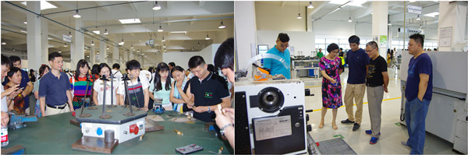

“现代学徒制模式在国际企业的实践”与“贝聿铭‘人与自然和谐相处’建筑设计思想学习”两大校本培训圆满结束。此次培训结合讲座讲解与实地参访，激发参训教师对专业授课与企业实践结合的深入思考，引导教师更新教学方法与教学理念，并激励教师提出对建筑设计的新理解。